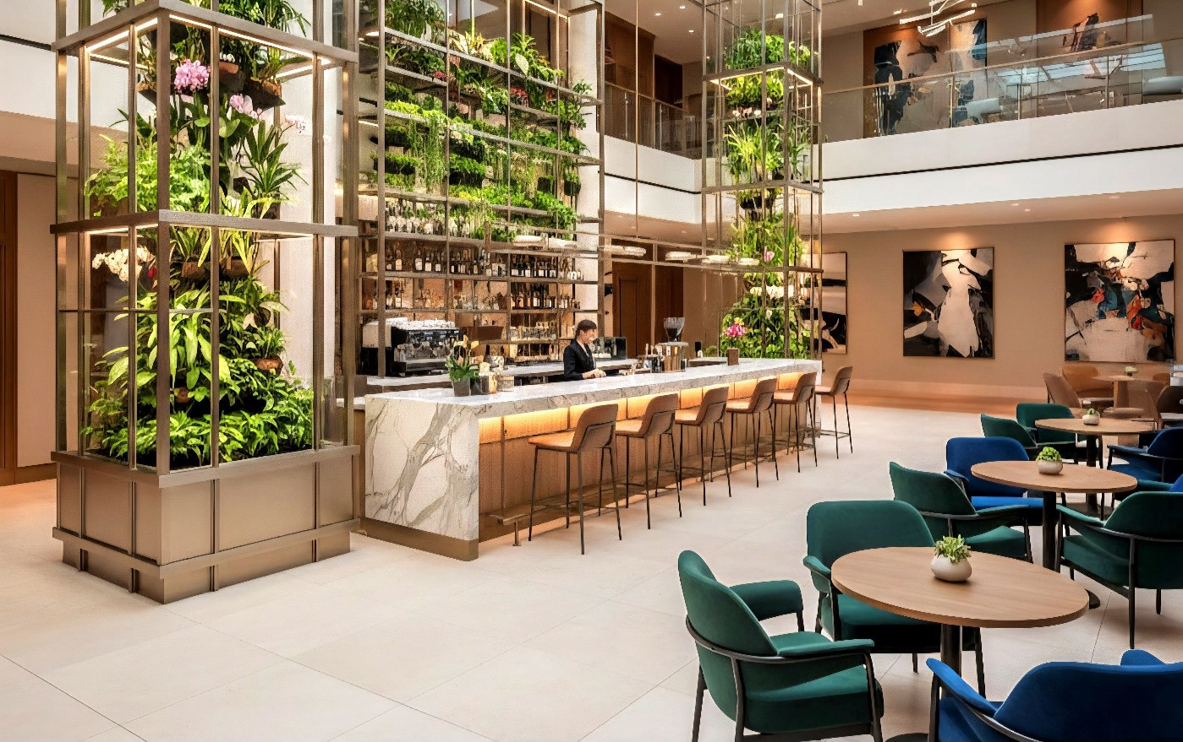
Autopot Systems 自主潮汐養液系統與餐飲旅館業之整合企劃
星芝國際 技術執行長 蔡尚光

項目概述

本計畫旨在將 Autopot Systems 自主潮汐養液栽培系統創新融入餐飲旅館業的日常營運 中，打造一個兼俱生產效率、永續發展和顧客吸引力的綠色商業模式。 Autopot 系統是一
種基於重力自體驅動的現代化養液栽培架構，無需電力、水泵或定時器即可實現植物的自主灌溉。透過將此系統整合到餐飲旅館業，我們不僅能夠為客人提供最新鮮、安全、零碳公里運輸的食材，還能顯著提升企業的環境形象和社會責任價值。
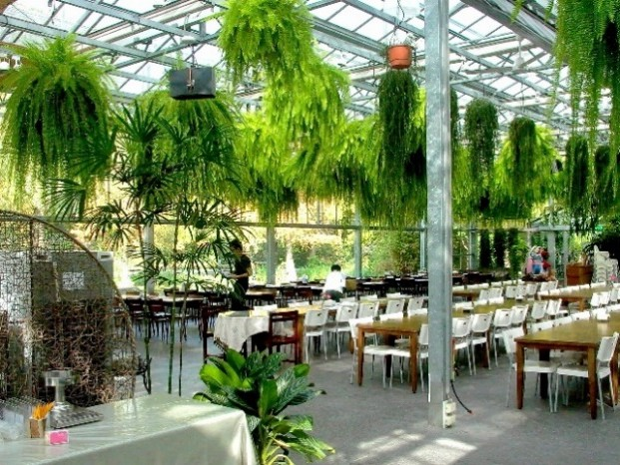
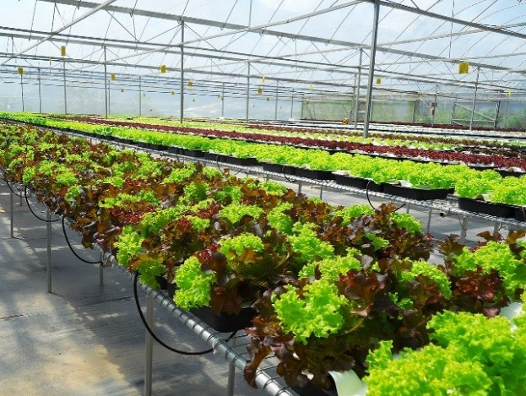

專案背景與核心概念
在全球面臨糧食安全和農業永續性挑戰的背景下，垂直農業和城市農業作為解決方案正獲得越來越多關注。同時，餐飲旅宿業的消費者也越來越重視食物的來源、安全性和碳足 跡。 Autopot 系統以其獨特的重力灌溉設計，透過專利的 Smart Valve 技術，使植物根據自身需求獲取水分和養分，實現真正的"植物主導"給液模式。這種系統不僅適用於小規模家庭種植，也可擴展至大規模專業商業應用，為我們與餐飲旅宿業的結合提供了靈活多樣的可能性。

專案核心優勢
- 能源效率：系統可完全依靠重力或極低能源方式運行，無需大容量養液水槽，顯著降低運營與搭設成本，與傳統舊型循環水耕或滴灌系統相比，可節省高達 80%以上的水和養分。
- 操作簡單：系統可自動運作數週無需人工干預，大幅減少了勞力需求。
- 空間靈活性：可靈活部署於設施溫室、飯店屋頂、餐廳廚房、閒置客房或公共區域，充分利用未使用的空間。
- 永續性：零徑流、零浪費的封閉循環系統，無廢液排放的處理困擾，進而減少食物運輸碳足跡，並契合當代環保價值觀。
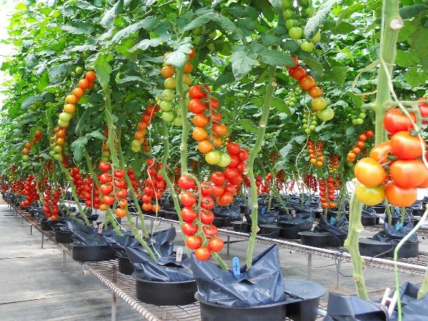
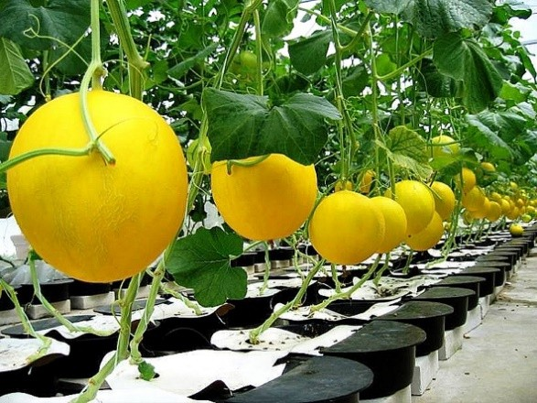

專案願景與目標
我們的願景是重新定義餐飲旅宿業的食材供應鏈，將消費者與食物來源重新連接，同時創造獨特的客戶食農體驗和永續的商業模式。短期目標是在客戶中建立"從農場到餐桌"的高端綠色品牌形象；中期目標是實現營運成本的顯著降低和客戶滿意度的提升；長期目標則是打造可複製的連鎖商業模式，推廣至全國乃至國際餐飲旅宿市場。

市場分析

市場趨勢與機遇
當前全球農業與食品產業正面臨深刻變革，垂直農業市場預計在 2025 年至 2032 年期間將
以 26.5%的年複合成長率成長，市場規模預計將從 2025 年的 123 億美元成長至 2032 年的
647 億美元。這項成長主要由多種因素驅動：城市人口對新鮮本地食品的需求不斷增加，可耕地面積減少，以及氣候變遷對傳統農業造成的壓力，加上休閒樂活的生活嚮往。在此背景下，餐飲旅宿業對在地化、永續食材的需求顯著上升，越來越多的消費者願意為環 保、安全、可追溯的食品支付溢價。
同時，高級餐廳和飯店不斷尋求差異化競爭要素，將食材的新鮮度和來源故事作為提升用餐體驗和增加價值感的重要手段。研究表明，在飯店和餐廳環境中融入綠色元素和農業體驗，可以顯著提升顧客滿意度和支付意願。這些趨勢為我們將 Autopot 系統引入餐飲旅宿業創造了絕佳的市場機會。
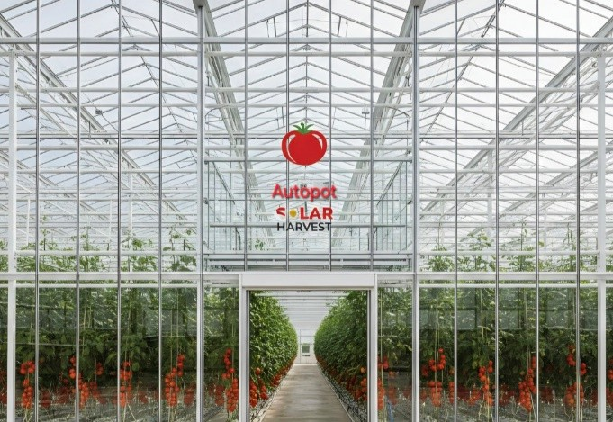
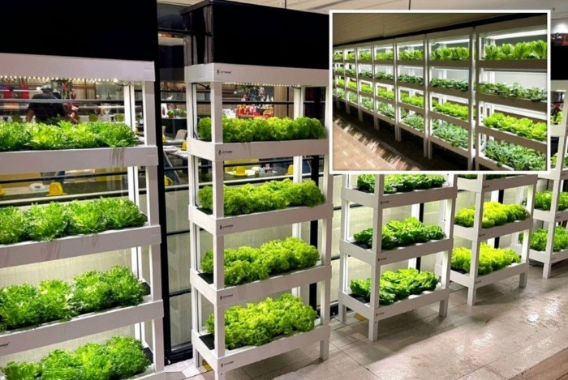

目標與需求分析
本企劃案的目標客戶主要包括以下三類：
- 高級酒店與渡假村：這類顧客專注於提升服務品質與獨特顧客體驗，需要全年穩定供應的新鮮香草、微型蔬菜和食用花卉，用於餐飲服務與客房裝潢。對他們而言，Autopot 系統不僅能提供穩定的食材供應，還能創造獨特的綠色環境，提升整體住宿體驗。
- 特色餐廳與主題咖啡館：這類餐飲企業致力於打造獨特的品牌形象和用餐體驗，需要透過現場種植確保香草和特色蔬菜的最佳風味與新鮮度。 Autopot 系統可以提供他們直覺的食材展示，讓顧客親眼目睹食材的生長過程，並增強對食品安全的信心。
- 精品旅館與生態民宿：這類住宿企業通常以環保概念和個人化體驗為核心賣點，需要透過綠色科技強化品牌形象，並為客人提供互動式農業體驗。 Autopot 系統的無需電力和節水特性與他們的永續發展承諾高度契合。

競爭環境分析
目前，餐飲旅宿業在食材供應方面主要依賴傳統供應鏈，包括本地農夫市集、批發商和進口食材。與傳統供應鏈相比，Autopot 系統提供的現場種植解決方案具有明顯優勢：
- 與傳統農夫市集相比，可實現全年無休的生產，不受季節和氣候影響
- 與批發商相比，極大縮短了從採摘到烹飪的時間，保持食材最佳風味和營養
- 與進口食材相比，零運輸碳足跡，且完全避免防腐劑的使用
在垂直農業領域，主要的競爭技術包括水耕系統、氣耕系統和傳統垂直農場。這些系統往往需要複雜的設備、專業的維護和較高的能源投入，特別是 LED 照明和環境控制系統的能源消耗較高。相較之下，Autopot 系統的無耗能需求和低維護成本，使其在營運基礎和易用性方面具有顯著競爭優勢。
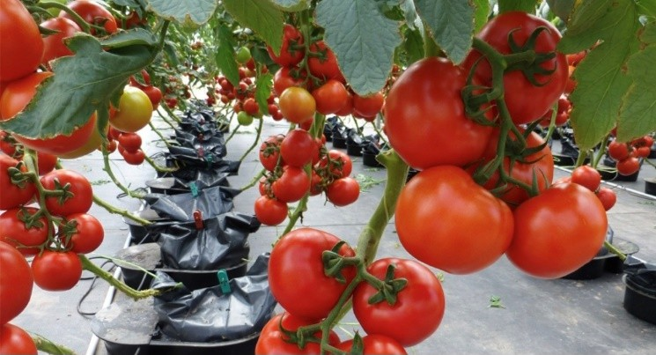
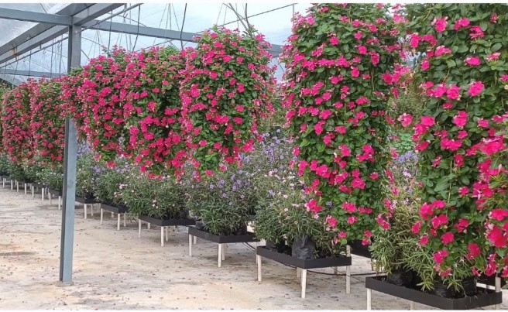

系統設計與技術方案

Autopot 系統技術概述
Autopot 系統是一種創新的自主潮汐養液栽培系統，其核心是基於重力供水和植物自身需求驅動的灌溉機制。系統由幾個關鍵組件構成：重力高的儲液桶、分佈管路和專利 Smart Valve，它透過簡單的機械原理實現潮汐作動：當種植盆中的養液被植物利用或蒸發至低位時，閥門自動打開補充養液；當養液達到預設水平時，閥門自動關閉。這種乾濕交替的自體循環，模擬了自然的灌溉模式，已被證明能促進植物健康生長和根系的發育。
系統可同時結合生態複合式養殖”魚菜共生技術 ” Smart Aqua 進行順暢的運行，Smart Aqua是一項新式對應概念且實用性高的魚菜共生技術，不同於坊間媒體炒作的舊觀念循環式架構，整個 Autopot 技術可充分與之融合，達到環境整潔，管理簡便且景觀營造性高的優雅綠色生態企業形像。

餐飲旅宿業整合應用模式
根據餐飲旅宿業的不同空間特色與需求，我們設計了三種主要應用模式：

- 廚房香草花園：在餐廳廚房或鄰近區域設置小型 Autopot 模組，專門種植常用烹飪香草如羅勒、薄荷、迷迭香、百里香等。這些香草在採摘後幾分鐘內即可用於烹飪，保持最佳風味和香氣。這種模式特別適合空間有限的餐廳，只需幾個平方公尺的面積即可滿足日常香草需求。
- 裝飾性食用植物區：在飯店大廳、餐廳牆面或客房陽台安裝垂直佈置的 Autopot 系統，種植兼具觀賞和食用價值的植物，如可食用花卉、小葉菜和草莓等。這些植物景觀不僅提供食材，還作為獨特的裝飾元素，提升空間美感，同時向客人展示企業的環保承諾。
- 屋頂量產菜園：利用飯店或餐廳的屋頂空間部署中型到大型設施化 Autopot 系統，進行較高產量的蔬菜生產，如萵苣、芝麻菜、菠菜、番茄、胡瓜等快速生長的葉果菜類。這種模式可滿足機構部分甚至全部的蔬菜需求，同時充分利用未使用的空間，為城市增添綠色基礎設施。
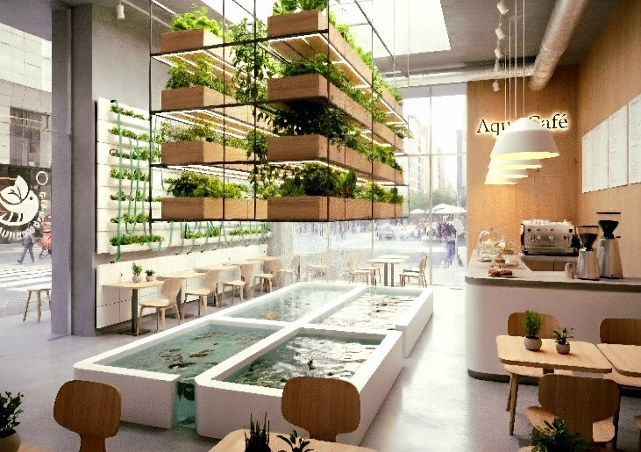
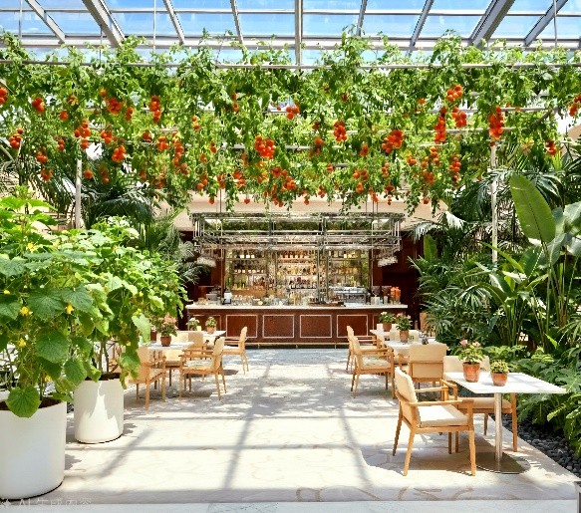
應用模式 適合植物種類 所需空間 預期產量 主要優勢
廚房香草花園： 烹飪香草 1-3 ㎡ 每日 0.5-1kg 極致新鮮，方便取用
裝飾性食用植物區： 食用花卉、微型蔬菜 牆面空間 每日 0.3-0.5kg 裝飾與功能結合屋頂量產設施菜園： 葉菜、草莓 5-20 ㎡ 每平方公尺 10-30kg 較高產量，規模經濟。

空間佈局與設計規劃
在空間佈局方面，我們建議採用模組化設計，使系統能夠靈活適應不同場所的空間限制和需求。模組化設計 Hanging pot 讓系統可以根據可用空間的形狀和大小進行定制，無論是狹長的走廊、不規則的角落還是垂直的牆面或天花板、屋頂，都可以高效利用，Hanging Pot (飛悅、翔悅系列)擁有獨步全球的不流滴技術，空中自動潮汐給液。對於新建築項目，可考慮將 Autopot 系統整合到建築設計階段，如特定的種植區域、綠色屋頂或中庭空間懸掛架構；對於現有設施，則可採用即插即用的容器式設計，便於安裝和移動。
系統設計還需考慮美觀性與功能性的結合。種植容器和支架可採用與室內設計協調的材料和顏色，照明系統（如需要補充光照）應兼顧植物生長需求和環境氛圍營造。在餐廳和飯

店公共區域，可增加資訊識別和互動元素，如植物名稱標籤、生長週期說明和採摘示範，提升客戶的食農教育體驗和參與感。
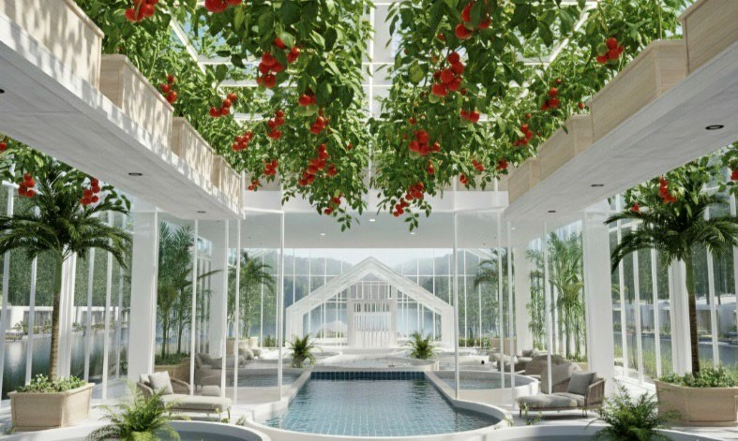
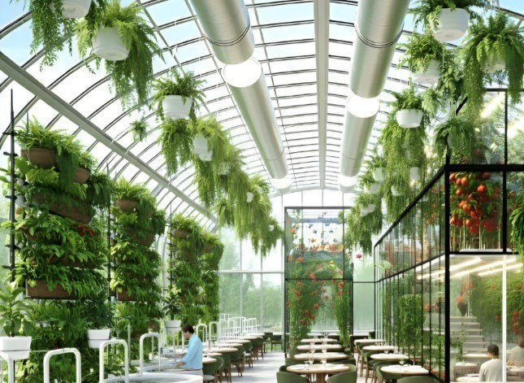

實施與營運計劃

分階段實施計劃
為確保專案順利推進，我們建議採用三階段實施策略，逐步擴展系統規模與複雜度：
- 第一階段：試點測試與概念驗證（1-3 個月）
在選定的一到兩個餐廳或飯店區域安裝小規模 Autopot 系統，進行技術驗證和營運流程測試。此階段的主要目標包括：測試系統在不同環境條件下的表現，訓練員工掌握基本操作技能，評估初步產量和品質，收集客人回饋。選擇種植生長快速、需求穩定的香草和葉 菜，如羅勒、生菜和芝麻菜品種，以便快速驗證概念。同時，開發初步的標準作業程序和培訓材料，為後續擴展奠定基礎。
- 第二階段：系統擴展與流程最佳化（4-9 個月）
基於第一階段的經驗和數據，擴大種植面積和作物種類，將系統擴展至更多區域。此階段可引入更複雜的作物，如食用花卉和特色蔬菜，並優化養液配方和種植計劃以配合廚房需求。同時導入 Autopot 電腦 AI 監測與記錄系統，追蹤產量、品質與成本節約等關鍵指標。在此階段，可開始將自產食材納入菜單設計，並進行針對性的行銷活動，宣傳企業的創新與永續實踐。
- 第三階段：全面推廣與商業模式複製（10-18 個月）
在證實概念的成功後，進行全面系統部署，以實現最大化的食材自產能力。此階段可探索跨部門整合，如將飯店自產食材用於餐廳、客房服務和活動餐飲，創造綜效。同時，總結經驗和最佳實踐，發展標準化、可複製的商業模式，以便在其他分店或姊妹機構推廣。在

此階段，也可考慮與當地社區合作，將多餘的產量捐贈或有償提供給當地居民，進一步增強企業社會責任形象。
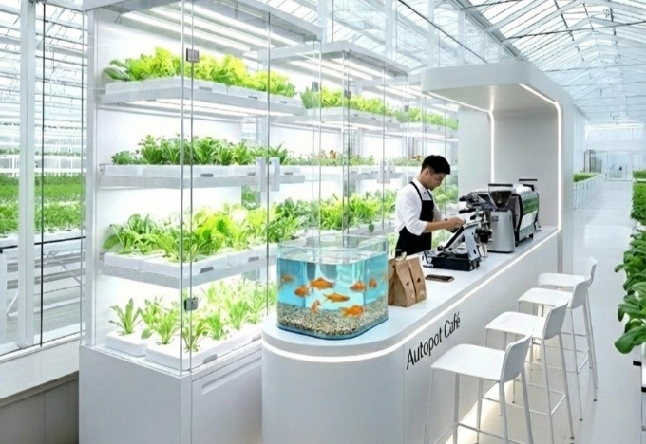
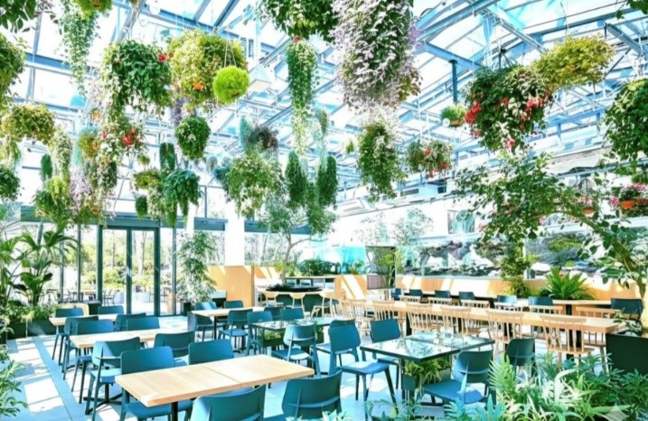

日常營運管理
Autopot 系統的日常營運管理相對簡單，主要任務包括：
- 系統監控與維護：每日檢查儲液桶液位，確保養液充足；每週檢查智慧閥 Smart Valve 正常運作；定期清潔系統和維護養液內容。
- 種植作業：包括播種、移植、病蟲害管理、採收及產後處理。為確保最佳品質和持續供應，建議制定規律性的種植計劃，如每ㄧ兩週播種一批新作物，保證穩定輪調。
- 養液管理：定期檢測和調整養液的 pH 值和 EC 值（養分濃度），確保植物獲得適當的生長條件。 Autopot 系統對養液有特定要求，必須選擇不易沉澱的食品等級養液配方(例如星芝一號與二號的均衡配方組合)，以防止細微管路堵塞與吸收成份的純淨。
- 數據記錄與分析：記錄產量、品質問題、客人回饋等數據，用於持續改善系統效能與成本效益。
在人員配置方面，中小型系統可能只需指定現有員工兼職負責，如廚房助理或園藝維護人員；大型系統則可考慮僱用專職園藝師。無論哪種情況，都應提供全面培訓，確保員工具備成功營運系統所需的知識和技能。

績效評估與持續改進
為評估專案成功度和指導持續改進，我們建議追蹤以下關鍵績效指標(KPI)：
- 生產指標：每月產量（重量/數量）、作物生長週期、單位面積產量、採收成功率
- 品質指標：食材新鮮度（從採收到烹飪的時間）、感官評估（主廚和客人回饋）、營養成分分析
- 經濟指標：食材成本節省、投資報酬率、行銷活動帶來的額外收入

- 環境指標：水資源節省量、碳足跡減少量、食物哩程減少量
- 顧客參與指標：顧客認知度、滿意度、社群媒體分享與評價
定期分析這些數據，與基準情況和專案目標進行比較，識別改善機會並調整營運策略。同時，密切關注技術發展和行業最佳實踐，持續優化系統性能和整合深度。
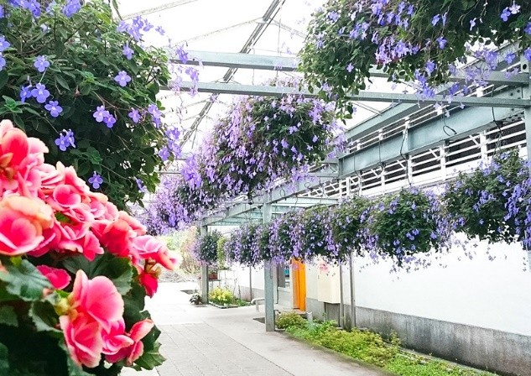
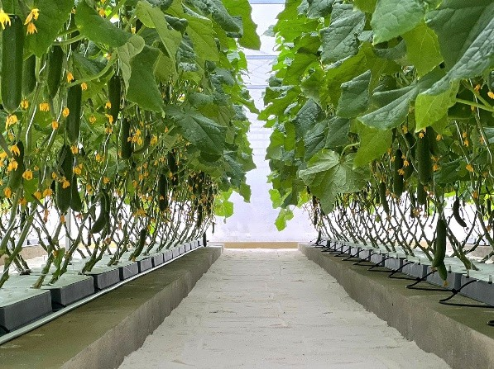

商業模式與財務規劃

收入來源與價值主張
將 Autopot 系統整合到餐飲旅宿業可創造多重價值來源，包括直接經濟效益和間接價值提升：
- 食材成本節約：透過自產食材，企業可大幅減少採購成本。根據估算，一個中等規模的屋頂菜園每年可生產超過 300 公斤的新鮮香草和蔬菜，取代約 30%的相關採購需求，直接節省成本可觀。
- 餐飲溢價能力：使用"現場採摘"食材的菜色可設定更高價格，通常可獲得 15-25%的溢價。這種"從農場到餐桌"的即時性為菜餚增添了獨特賣點，提升整體客單價。
- 綠色認證與品牌價值：透過展示永續實踐，企業可申請各種綠色認證，強化環保品牌形象，吸引有環境意識的客戶群。根據產業調查，超過 60%的消費者更傾向於選擇具有強烈永續承諾的飯店和餐廳。
- 體驗經濟與顧客忠誠：Autopot 系統本身可作為互動景點，吸引客人參觀、參與甚至親手採摘，創造難忘體驗，提高顧客滿意度與重複消費率。例如，飯店可舉辦"香草採摘體驗"或"垂直農場導覽"活動，增加服務多樣性。

成本結構與投資分析
實施 Autopot 系統的主要成本構成包括：
- 初始投資成本：包括種植設施、系統、管路系統、儲液桶、支架和安裝管路材料等硬體採購。根據系統規模大小和設計，初始投資可從數萬元到數百萬元不等。為降低初始投資壓力，可考慮分階段部署，或選擇融資租賃模式。
- 營運成本：主要包括種苗、養液、基質等消耗品補充，以及人工維護和潛在能源費用
（如需要補充照明）。值得注意的是，Autopot 系統無需電力灌溉，本身就避免了傳統水耕農場中的主要能耗成本。
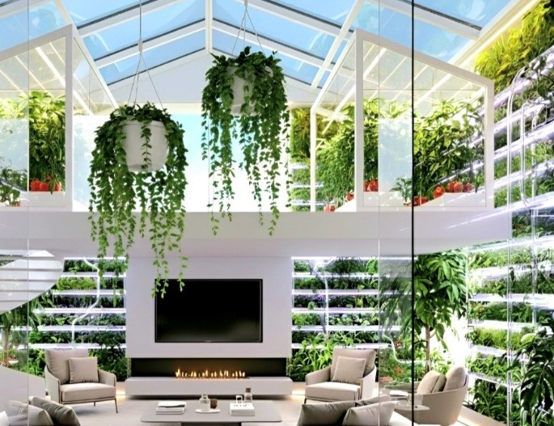
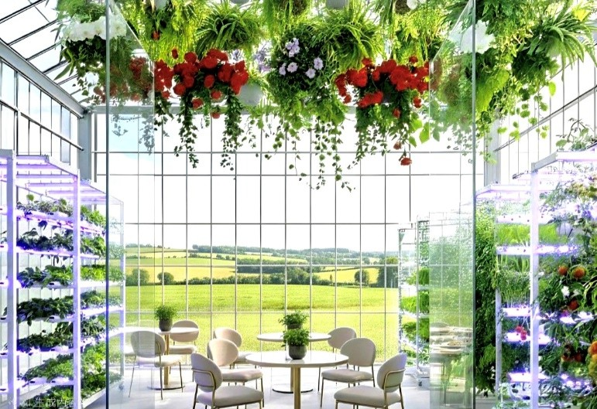

項目 金額(元) 備註 (暫以澳幣 AU$ 計算)
初始投資 45,000～ 包括所有硬體和安裝費用年營運成本 8,000～ 種苗、養液、維修等
年直接節省 25,000 ～替代採購的食材價值
年間接收益 15,000 ～溢價菜色和顧客吸引帶來的額外收入
投資回收期 約 1～2 年 初始投資/ (年直接節省+年間接收益-年營運成本)

財務預測與投資報酬率
基於案例研究和行業數據，合理設計的 Autopot 系統通常能在 2～3 年內完全收回初始投資，隨後每年產生穩定的淨收益。以一家擁有中型屋頂菜園的飯店為例，初始投資約 4.5
萬澳元，每年營運成本約 0.8 萬澳元，每年透過食材節約和溢價收入創造約 4 萬澳元的淨
價值，投資回收期約 2 年左右。
除了直接的經濟回報外，專案還能帶來多種難以量化的策略價值，如品牌差異化、顧客忠誠度提升、員工滿意度提升（接觸自然和綠色環境已證明能提升工作滿意度）和公共關係

優勢。這些因素共同構成了專案的全面商業案例，使其不僅具有環境和社會價值，也具有顯著的商業吸引力。

風險評估與應對

儘管 Autopot 系統與餐飲旅宿業的結合前景廣闊，但實施過程中仍面臨多種挑戰，需要係統性的風險評估與因應策略：
技術風險與應對
- 系統故障風險：資材使用上的維護缺乏，均有可能導致系統效率下降。為降低此風險，應定期檢查維護系統，使用建議的純正養液種類，防止工業廉價肥料沉澱及重金屬污染，並在設計階段考慮防水措施和洩漏檢測機制。
- 作物生長不佳：因環境不適、病蟲害或養液不當可能導致作物產量或品質低於預期。因應措施包括：選擇適合室內種植的作物品種，實施綜合病蟲害管理 IPM，定期監測養液參數，以及與專業農業技術人員合作優化生長條件。
- 技術知識缺乏：餐飲旅宿業員工可能缺乏營運農業系統的專業知識。為解決此問題，應開發全面的培訓計畫和操作手冊，考慮與 Autopot 供應商或當地農業專家、學校建立合作關係，以取得技術支援和指導。
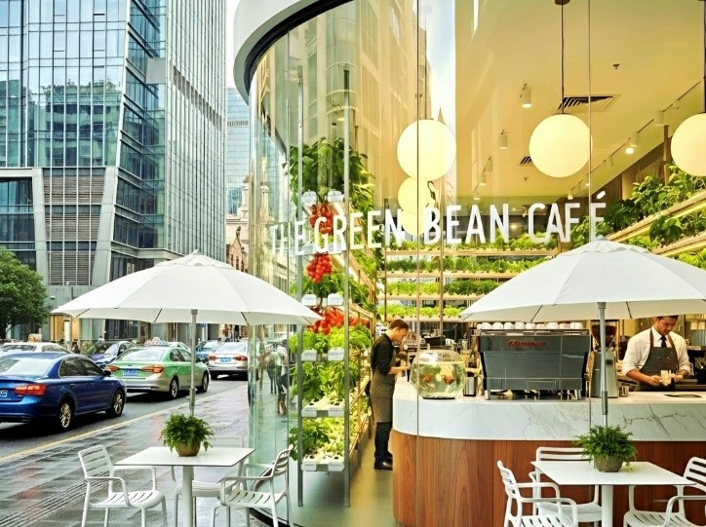
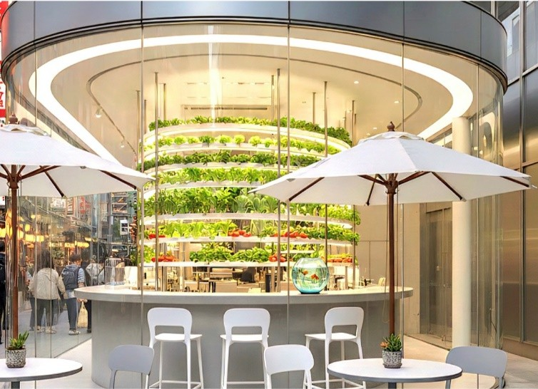

市場與商業風險
- 消費者接受度：部分客人可能對室內種植的農產品有疑慮，認為其不如傳統戶外種植的農產品"自然"。因應策略包括：透明溝通 Autopot 系統的優點和特點，強調新鮮度、安全性和永續性，提供試嘗體驗和教育材料，消除誤解。

- 市場競爭加劇：隨著垂直農業技術普及，可能會有更多競爭者引進類似系統。為維持競爭優勢，應持續創新種植作物和整合方式，專注於提供獨特體驗而不僅僅是產品，建立基於品質和永續性的品牌忠誠度。

營運與財務風險
- 營運中斷：飯店裝修或設備故障可能導致系統暫時停擺。應有備份生產計劃，如與本地供應商保持備用合作，並制定系統遷移或保護方案，確保最小化營運中斷。
- 成本超支：初始投資或營運成本可能超出預算。因應措施包括：從簡單小規模系統開
始，逐步擴展；選擇模組化設計，以便根據預算靈活調整；密切注意營運數據，及時調整策略控製成本。
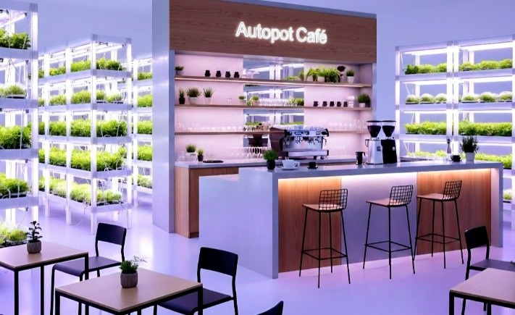
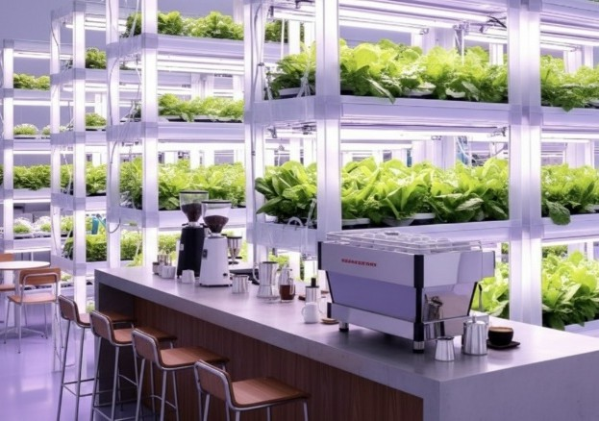

結論與建議

Autopot 自主潮汐養液栽培系統與餐飲旅宿業的結合代表了一種現代創新商業模式，尤其是新式對應型魚菜共生模式的生態複合式農法(Autopot Smart Aqua)，它巧妙地將永續農 業、資源效率和差異化客戶體驗融合在一起。透過本企劃案的分析，我們可以得出以下結論：
首先，Autopot 系統憑藉其省電力優勢、水肥高效和靈活擴展的特點，非常適合在空間有限、營運複雜的餐飲旅宿環境中部署。與傳統設施農業系統相比，它避免了高能耗問題；與傳統食材供應鏈相比，它提供了無與倫比的新鮮度與口感以及透明可追溯性。
其次，這種整合創造了多重價值，從直接經濟效益（食材成本節約和餐飲溢價）到間接品牌提升（綠色形象和顧客吸引力），形成了強而有力的商業案例。相對較短的投資回收期
（通常預計 2 年前後）使專案具有明顯的財務可行性。
最後，專案成功實施關鍵在於精心規劃、分階段推進和持續優化。我們建議潛在採用者從試點計畫開始，選擇最適合自身需求和能力的應用模式，並投入足夠資源培訓員工和與客人溝通計畫價值。

隨著全球餐飲旅宿業日益注重永續發展與體驗創造，將 Autopot 系統等創新農業技術融入營運已不僅是邊緣實驗，而是主流趨勢。早期採用者將有機會塑造行業標準，建立差異化競爭優勢，並為更永續的食品系統做出貢獻。我們鼓勵有遠見的餐飲旅宿業者認真考慮這項創新機會，踏上從單純食材消費者轉變為部分生產者的旅程，開創餐飲旅宿業與現代化城市農業共生的未來。
